Het geld: papier en munten waarmee je betaalt.

Het biljet: is geld van papier

De munt: is een stukje metaal met een afbeelding erop. Het is geld, je kunt er mee betalen.

Gepast betalen: als je precies geeft wat je moet betalen, dan betaal je gepast.

Het wisselgeld: als je teveel geld betaalt dan krijg je geld terug, dat noem je wisselgeld.
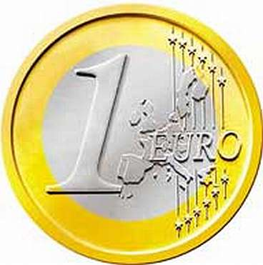
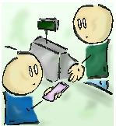
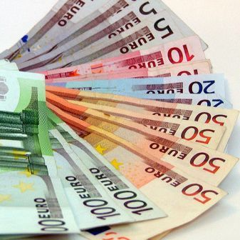
Het geld
Het wisselgeld
Gepast betalen
De munt
Het biljet

